ПРОФСОЮЗ РАБОТНИКОВ НАРОДНОГО ОБРАЗОВАНИЯ И НАУКИ РОССИЙСКОЙ ФЕДЕРАЦИИ

Ставропольская краевая организация


Серия:

«Правовая работа»

ВЕСТНИК № 24

О ПРЕДОСТАВЛЕНИИ ДОКУМЕНТОВ О СУДИМОСТИ

Ставрополь, октябрь 2012 г.
Предисловие

Уважаемые коллеги!

В соответствии со ст. 65 ТК РФ при приеме на работу педагогические работники обязаны представить работодателю справку о наличии (отсутствии) судимости и (или) факта уголовного преследования либо о прекращении уголовного преследования по реабилитирующим основаниям. И это неудивительно, ведь к осуществлению педагогической деятельности в соответствии со ст. 331 ТК РФ не допускаются лица, имеющие или имевшие судимость, подвергающиеся или подвергавшиеся уголовному преследованию (за исключением лиц, уголовное преследование в отношении которых прекращено по реабилитирующим основаниям) за преступления против жизни и здоровья, свободы, чести и достоинства личности (за исключением незаконного помещения в психиатрический стационар, клеветы и оскорбления), половой неприкосновенности и половой свободы личности, против семьи и несовершеннолетних, здоровья населения и общественной нравственности, а также против общественной безопасности. Кроме того, к педагогической деятельности не могут быть допущены лица, имеющие неснятую или непогашенную судимость за умышленные тяжкие и особо тяжкие преступления.
Учитывая особую важность указанного вопроса, настоящий сборник станет полезным справочным материалом для профсоюзного актива, руководителей образовательных учреждений и позволит избежать нарушения трудовых прав работников образовательных учреждений.


Председатель
краевой организации Профсоюза Л.Н. Манаева

________________________________________________________________________________
Вестник подготовлен главным правовым инспектором труда краевой организации Профсоюза Шевченко И.В.
СОДЕРЖАНИЕ

Предисловие ………………………………………………………. | 2
Федеральный закон от 23.12.2010 N 387-ФЗ "О внесении изменений в статью 22.1 Федерального закона "О государственной регистрации юридических лиц и индивидуальных предпринимателей" и Трудовой кодекс Российской Федерации"…………………………………………….. | 4
Письмо Минобрнауки России от 23 декабря 2011 г.  № МД-1703/03 «О предоставлении справок о наличии (отсутствии) судимости, в том числе погашенной и снятой, и (или) факта уголовного преследования либо о прекращении уголовного преследования»……………………………………….. | 6
Обзор судебной практики Верховного Суда Российской Федерации за первый квартал 2012 года, утв. Президиумом Верховного Суда РФ 20.06.2012 (Извлечение) ………………… | 8
Статьи Уголовного кодекса РФ по группам преступлений, совершение которых препятствует занятию педагогической деятельностью……………………………………………………….. | 10
Вопросы-ответы …………………………………………………… | 18

Федеральный закон от 23.12.2010 N 387-ФЗ
"О внесении изменений в статью 22.1 Федерального закона "О государственной регистрации юридических лиц и индивидуальных предпринимателей" и Трудовой кодекс Российской Федерации"

(Извлечение)

Статья 2

Внести в Трудовой кодекс Российской Федерации (Собрание законодательства Российской Федерации, 2002, N 1, ст. 3; 2004, N 35, ст. 3607; 2006, N 27, ст. 2878; 2007, N 1, ст. 34; 2008, N 9, ст. 812; N 52, ст. 6235) следующие изменения:
1) часть первую статьи 65 дополнить абзацем следующего содержания:
"справку о наличии (отсутствии) судимости и (или) факта уголовного преследования либо о прекращении уголовного преследования по реабилитирующим основаниям, выданную в порядке и по форме, которые устанавливаются федеральным органом исполнительной власти, осуществляющим функции по выработке и реализации государственной политики и нормативно-правовому регулированию в сфере внутренних дел, - при поступлении на работу, связанную с деятельностью, к осуществлению которой в соответствии с настоящим Кодексом, иным федеральным законом не допускаются лица, имеющие или имевшие судимость, подвергающиеся или подвергавшиеся уголовному преследованию.";
2) в статье 83:
а) часть первую дополнить пунктом 13 следующего содержания:
"13) возникновение установленных настоящим Кодексом, иным федеральным законом и исключающих возможность исполнения работником обязанностей по трудовому договору ограничений на занятие определенными видами трудовой деятельности.";
б) в части второй слова "или 10" заменить словами ", 10 или 13";
3) в части первой статьи 84:
а) дополнить новым абзацем шестым следующего содержания:
"заключение трудового договора в нарушение установленных настоящим Кодексом, иным федеральным законом ограничений на занятие определенными видами трудовой деятельности;";
б) абзац шестой считать абзацем седьмым;
4) часть вторую статьи 331 изложить в следующей редакции:
"К педагогической деятельности не допускаются лица:
лишенные права заниматься педагогической деятельностью в соответствии с вступившим в законную силу приговором суда;
имеющие или имевшие судимость, подвергающиеся или подвергавшиеся уголовному преследованию (за исключением лиц, уголовное преследование в отношении которых прекращено по реабилитирующим основаниям) за преступления против жизни и здоровья, свободы, чести и достоинства личности (за исключением незаконного помещения в психиатрический стационар, клеветы и оскорбления), половой неприкосновенности и половой свободы личности, против семьи и несовершеннолетних, здоровья населения и общественной нравственности, а также против общественной безопасности;
имеющие неснятую или непогашенную судимость за умышленные тяжкие и особо тяжкие преступления;
признанные недееспособными в установленном федеральным законом порядке;
имеющие заболевания, предусмотренные перечнем, утверждаемым федеральным органом исполнительной власти, осуществляющим функции по выработке государственной политики и нормативно-правовому регулированию в области здравоохранения.";
5) главу 55 дополнить статьей 351.1 следующего содержания:
"Статья 351.1. Ограничения на занятие трудовой деятельностью в сфере образования, воспитания, развития несовершеннолетних, организации их отдыха и оздоровления, медицинского обеспечения, социальной защиты и социального обслуживания, в сфере детско-юношеского спорта, культуры и искусства с участием несовершеннолетних
К трудовой деятельности в сфере образования, воспитания, развития несовершеннолетних, организации их отдыха и оздоровления, медицинского обеспечения, социальной защиты и социального обслуживания, в сфере детско-юношеского спорта, культуры и искусства с участием несовершеннолетних не допускаются лица, имеющие или имевшие судимость, подвергающиеся или подвергавшиеся уголовному преследованию (за исключением лиц, уголовное преследование в отношении которых прекращено по реабилитирующим основаниям) за преступления против жизни и здоровья, свободы, чести и достоинства личности (за исключением незаконного помещения в психиатрический стационар, клеветы и оскорбления), половой неприкосновенности и половой свободы личности, против семьи и несовершеннолетних, здоровья населения и общественной нравственности, а также против общественной безопасности.".

Президент
Российской Федерации
Д.МЕДВЕДЕВ

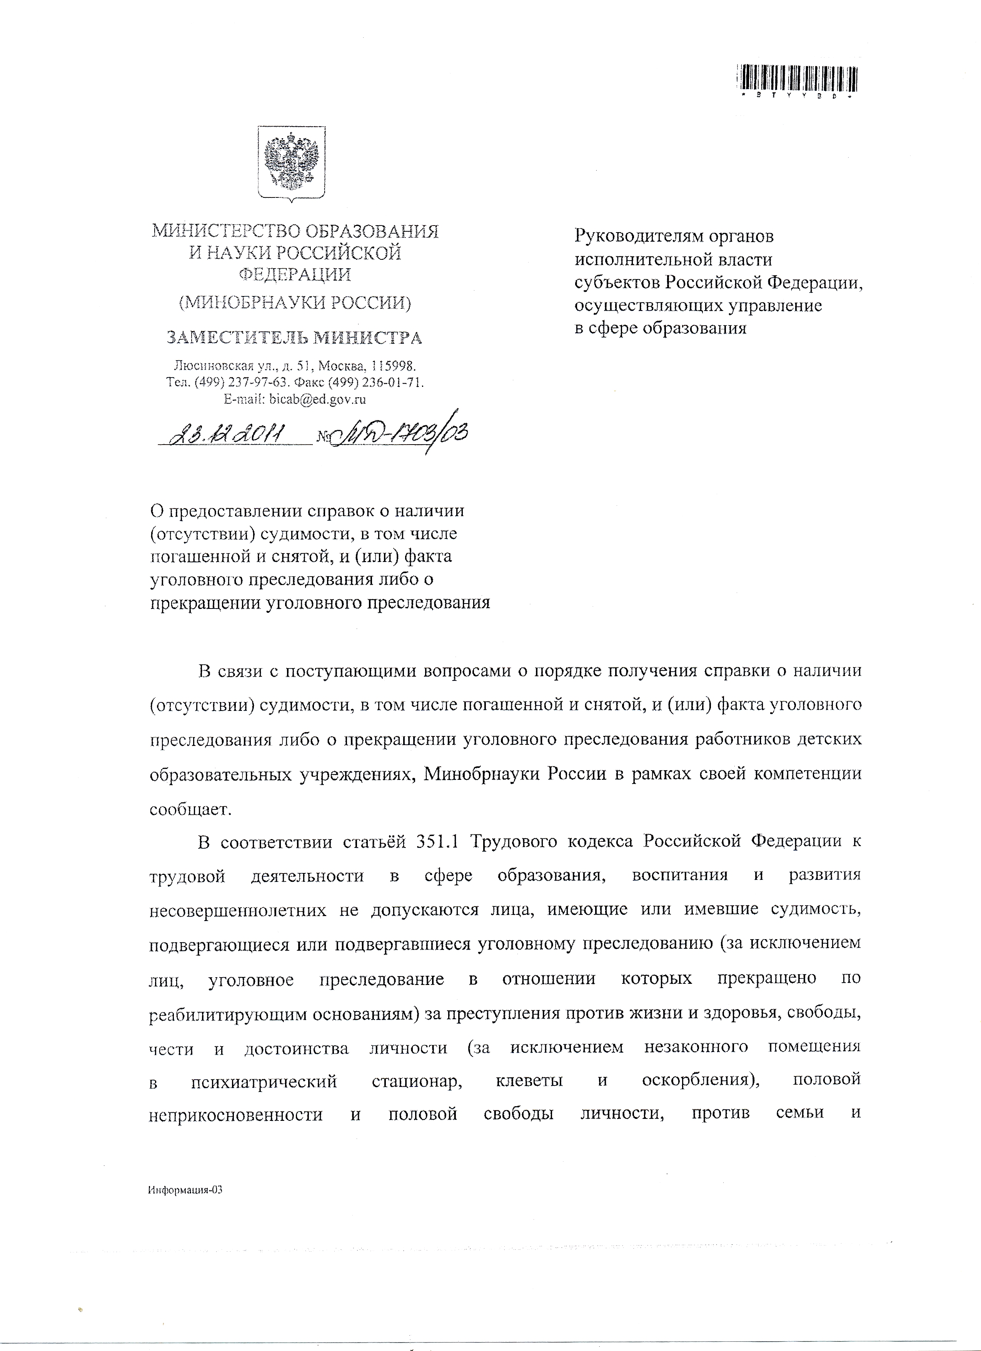
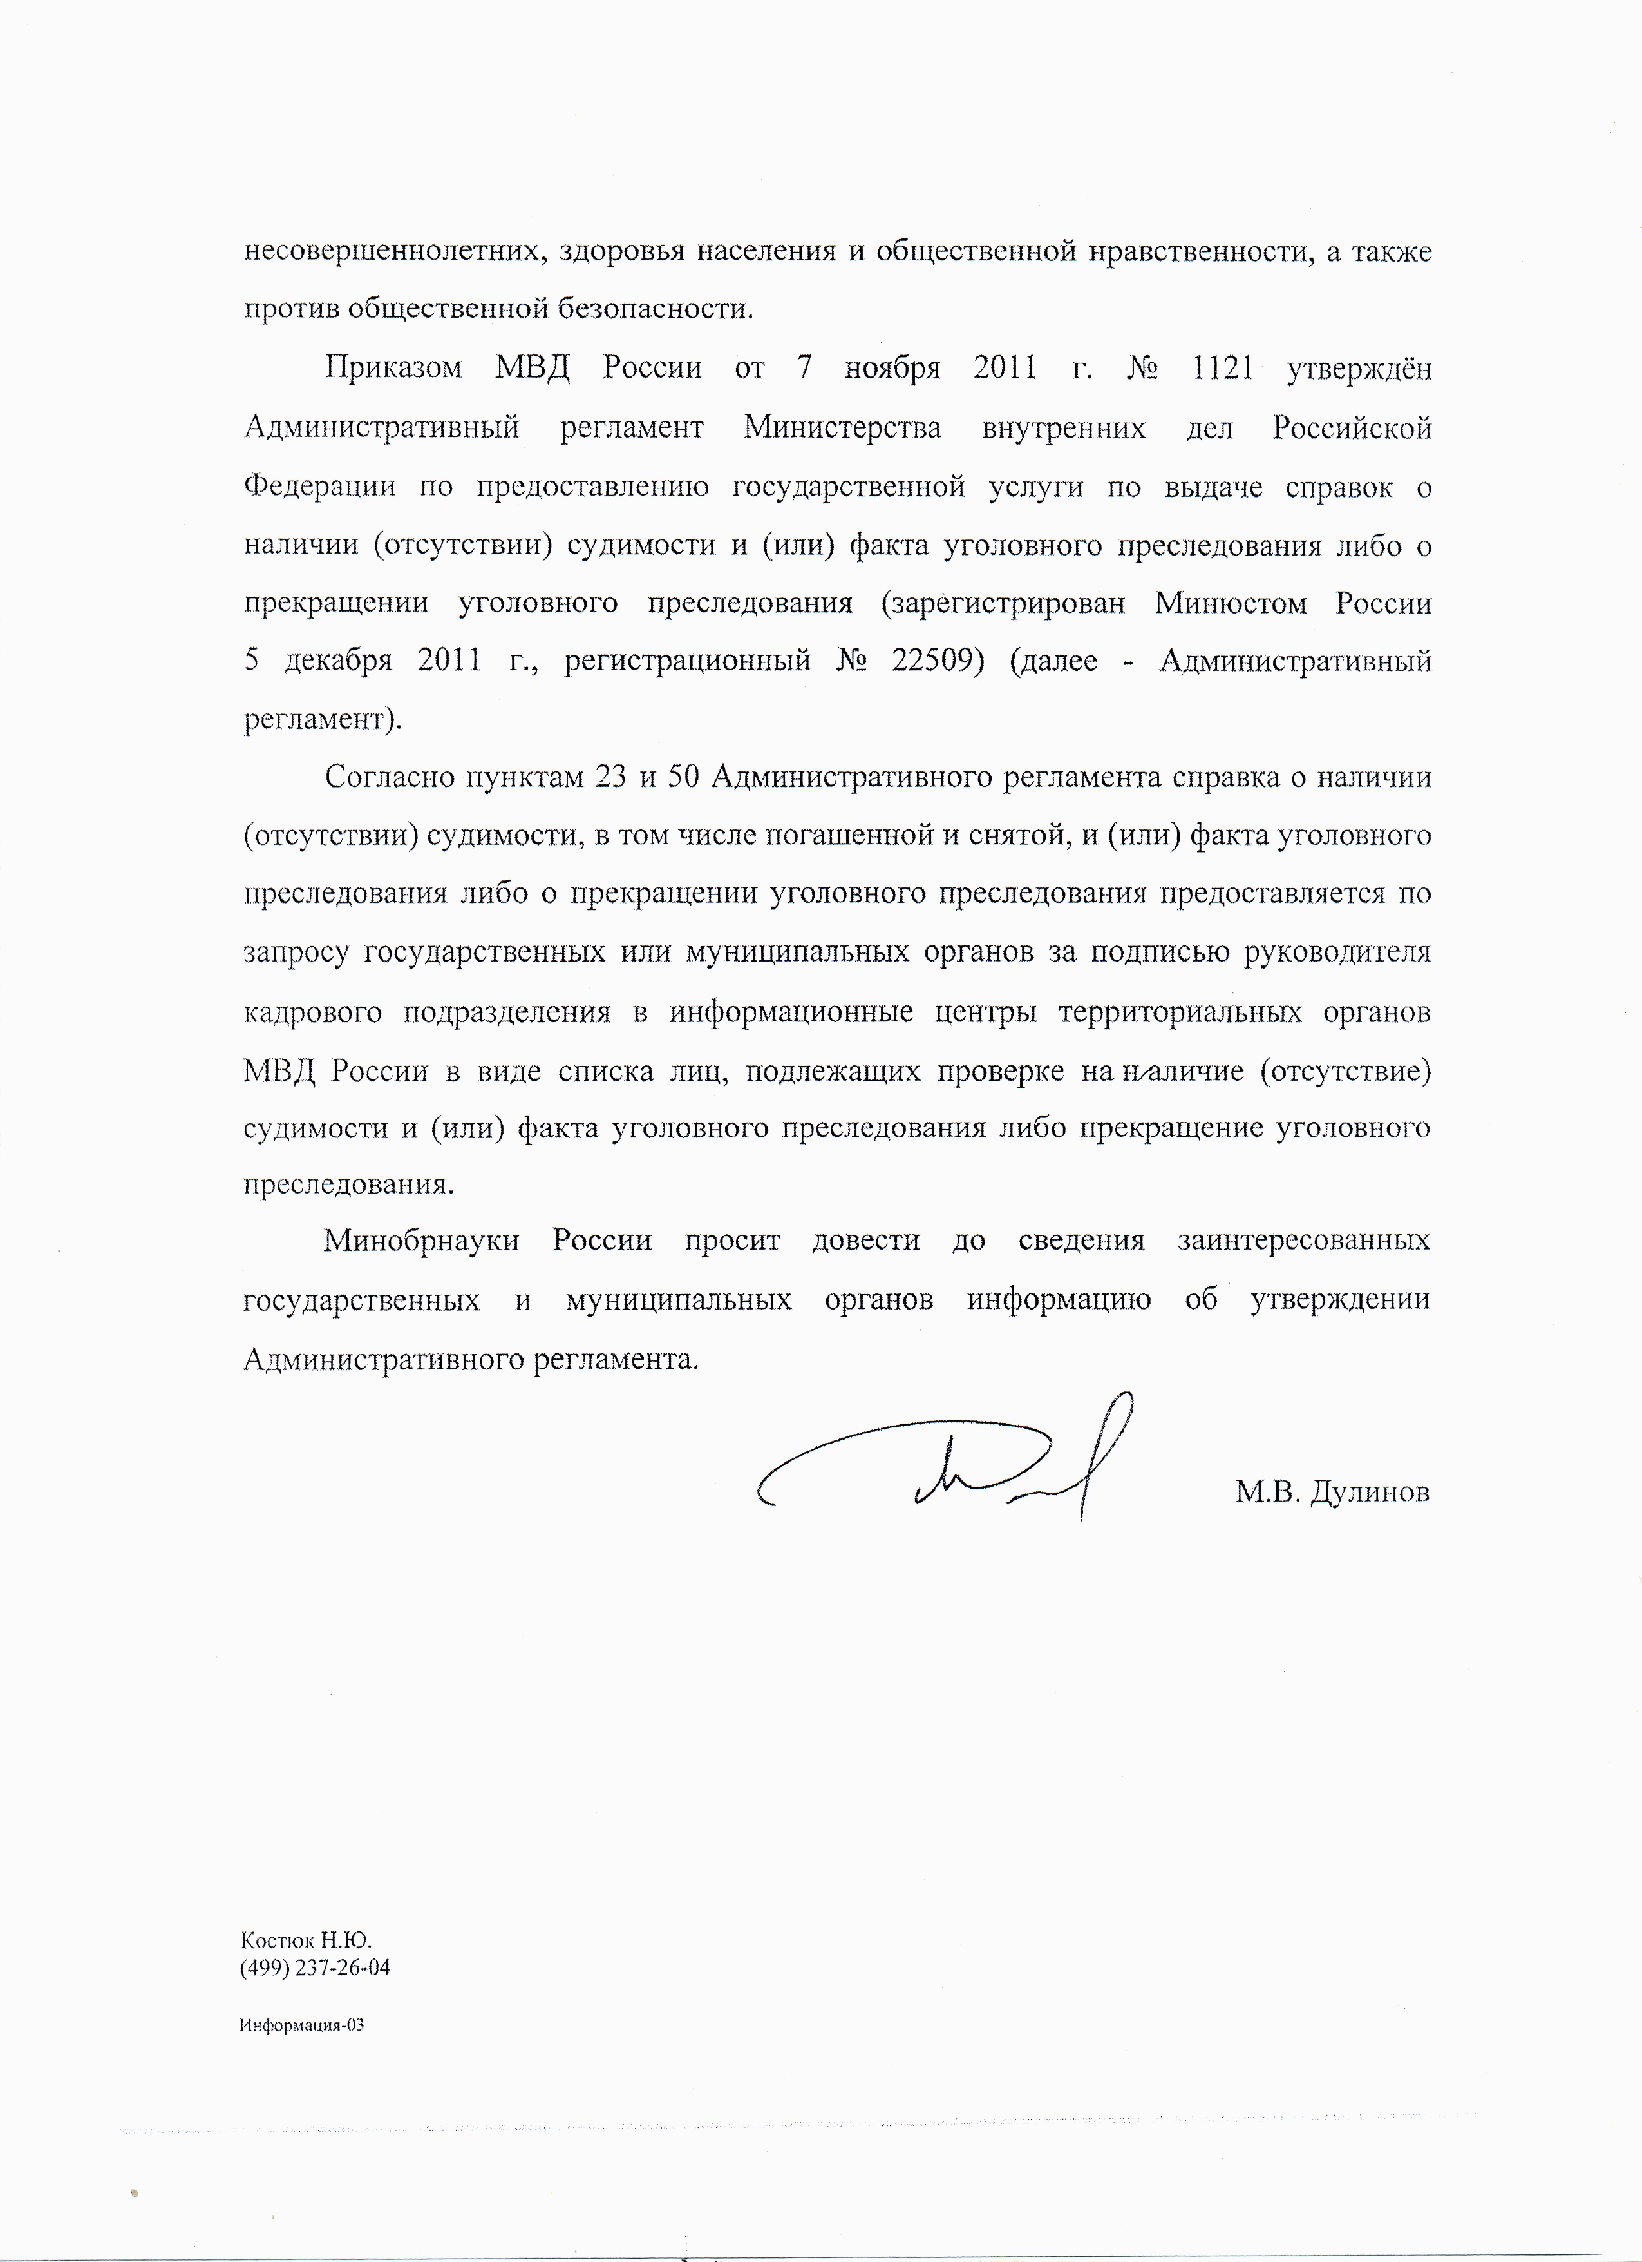
Обзор судебной практики Верховного Суда Российской Федерации за первый квартал 2012 года,
утв. Президиумом Верховного Суда РФ 20.06.2012

(Извлечение)

Вопрос 6. Подлежат ли прекращению трудовые отношения, возникшие до 7 января 2011 года с работником, осуществляющим педагогическую деятельность и имевшим судимость или подвергавшимся уголовному преследованию за преступления, указанные в ч. 2 ст. 331 Трудового кодекса Российской Федерации, после вступления в силу Федерального закона от 23 декабря 2010 г. № 387-ФЗ «О внесении изменений в статью 22.1 Федерального закона «О государственной регистрации юридических лиц и индивидуальных предпринимателей» и Трудовой кодекс Российской Федерации»? Если подлежат, то на основании какой нормы Трудового кодекса Российской Федерации?

Ответ. Федеральным законом от 23 декабря 2010 г. № 387-ФЗ «О внесении изменений в статью 22.1 Федерального закона «О государственной регистрации юридических лиц и индивидуальных предпринимателей» и Трудовой кодекс Российской Федерации» перечень лиц, которые не допускаются к педагогической деятельности, дополнен в ч. 2 ст. 331 Трудового кодекса Российской Федерации лицами:

- имеющими или имевшими судимость за преступления против жизни и здоровья, свободы, чести и достоинства личности (за исключением незаконного помещения в психиатрический стационар, клеветы и оскорбления), половой неприкосновенности и половой свободы личности, против семьи и несовершеннолетних, здоровья населения и общественной нравственности, а также против общественной безопасности;

- подвергающимися или подвергавшимися уголовному преследованию (за исключением лиц, уголовное преследование в отношении которых прекращено по реабилитирующим основаниям) за те же преступления против жизни и здоровья, свободы, чести и достоинства личности (за исключением незаконного помещения в психиатрический стационар, клеветы и оскорбления), половой неприкосновенности и половой свободы личности, против семьи и несовершеннолетних, здоровья населения и общественной нравственности, а также против общественной безопасности.

Таким образом, законодатель установил ограничение права на занятие педагогической деятельностью в отношении некоторых категорий граждан.

Данное ограничение обусловлено спецификой педагогической деятельности, содержание которой составляют обучение и воспитание граждан в соответствии с требованиями морали, общепризнанными ценностями уважения к закону и правам других лиц, направлено на защиту общественных интересов и прав обучающихся.

Между тем трудовые отношения носят длящийся характер, поэтому указанные ограничения действуют как в отношении лиц, уже состоящих в трудовых отношениях, так и в отношении тех, кто претендует на занятие педагогической деятельностью.

С внесением в ст. 331 Трудового кодекса Российской Федерации изменений, предусматривающих ограничение на занятие педагогической деятельностью, законодателем введено и новое основание прекращения трудового договора.

Согласно новому п. 13 ч. 1 ст. 83 Трудового кодекса Российской Федерации возникновение установленных данным Кодексом, иным федеральным законом и исключающих возможность исполнения работником обязанностей по трудовому договору ограничений на занятие определенными видами трудовой деятельности является основанием прекращения трудового договора по обстоятельствам, не зависящим от воли сторон.

На основании изложенного трудовые отношения, возникшие до 7 января 2011 года с работником, осуществляющим педагогическую деятельность и имевшим судимость или подвергавшимся уголовному преследованию за преступления, указанные в ч. 2 ст. 331 Трудового кодекса Российской Федерации, после вступления в силу Федерального закона от 23 декабря 2010 г. № 387-ФЗ «О внесении изменений в статью 22.1 Федерального закона «О государственной регистрации юридических лиц и индивидуальных предпринимателей» и Трудовой кодекс Российской Федерации» подлежат прекращению на основании п. 13 ч. 1 ст. 83 Трудового кодекса Российской Федерации, то есть в связи с возникновением установленных данным Кодексом, иным федеральным законом ограничений на занятие определенными видами трудовой деятельности, которые исключают возможность исполнения работником обязанностей по трудовому договору.

Статьи Уголовного кодекса РФ
по группам преступлений,
совершение которых препятствует занятию педагогической деятельностью.

Группа  преступлений | Преступления | Статья УК РФ
Лица, имеющие или имевшие судимость, подвергающиеся или подвергавшиеся уголовному преследованию (за исключением лиц, уголовное преследование в отношении которых прекращено по реабилитирующим основаниям) (абз. 3 ч. 2 ст. 331 ТК РФ)
Преступления против жизни и здоровья | Убийство |  | 105
Преступления против жизни и здоровья | Убийство матерью новорожденного ребенка |  | 106
Преступления против жизни и здоровья | Убийство, совершенное в состоянии аффекта |  | 107
Преступления против жизни и здоровья | Убийство, совершенное при превышении пределов необходимой обороны либо при превышении мер, необходимых для задержания лица, совершившего преступление |  | 108
Преступления против жизни и здоровья | Причинение смерти по неосторожности |  | 109
Преступления против жизни и здоровья | Доведение до самоубийства |  | 110
Преступления против жизни и здоровья | Умышленное причинение тяжкого вреда здоровью |  | 111
Преступления против жизни и здоровья | Умышленное причинение средней тяжести вреда здоровью |  | 112
Преступления против жизни и здоровья | Причинение тяжкого или средней тяжести вреда здоровью в состоянии аффекта |  | 113
Преступления против жизни и здоровья | Причинение тяжкого или средней тяжести вреда здоровью при превышении пределов необходимой обороны либо при превышении мер, необходимых для задержания лица, совершившего преступление |  | 114
Преступления против жизни и здоровья | Умышленное причинение легкого вреда здоровью |  | 115
Преступления против жизни и здоровья | Побои |  | 116
Преступления против жизни и здоровья | Истязание |  | 117
Преступления против жизни и здоровья | Причинение тяжкого вреда здоровью по неосторожности |  | 118
Преступления против жизни и здоровья | Угроза убийством или причинением тяжкого вреда здоровью |  | 119
Преступления против жизни и здоровья | Принуждение к изъятию органов или тканей человека для трансплантации |  | 120
Преступления против жизни и здоровья | Заражение венерической болезнью |  | 121
Преступления против жизни и здоровья | Заражение ВИЧ-инфекцией |  | 122
Преступления против жизни и здоровья | Незаконное производство аборта |  | 123
Преступления против жизни и здоровья | Неоказание помощи больному |  | 124
Преступления против жизни и здоровья | Оставление в опасности |  | 125
Преступления против свободы, чести и достоинства личности | Похищение человека |  | 126
Преступления против свободы, чести и достоинства личности | Незаконное лишение свободы |  | 127
Преступления против свободы, чести и достоинства личности | Торговля людьми |  | 127.1
Преступления против свободы, чести и достоинства личности | Использование рабского труда |  | 127.2
Преступления против половой неприкосно-  венности и половой свободы личности | Изнасилование |  | 131
 | Насильственные действия сексуального характера |  | 132
 | Понуждение к действиям сексуального характера |  | 133
 | Половое сношение и иные действия сексуального характера с лицом, не достигшим шестнадцатилетнего возраста |  | 134
 | Развратные действия |  | 135
Преступления против семьи и несовершен-нолетних | Вовлечение несовершеннолетнего в совершение преступления |  | 150
Преступления против семьи и несовершен-нолетних | Вовлечение несовершеннолетнего в совершение антиобщественных действий |  | 151
Преступления против семьи и несовершен-нолетних | Розничная продажа несовершеннолетним алкогольной продукции |  | 151.1
Преступления против семьи и несовершен-нолетних | Подмена ребенка |  | 153
Преступления против семьи и несовершен-нолетних | Незаконное усыновление (удочерение) |  | 154
Преступления против семьи и несовершен-нолетних | Разглашение тайны усыновления (удочерения) |  | 155
Преступления против семьи и несовершен-нолетних | Неисполнение обязанностей по воспитанию несовершеннолетнего |  | 156
Преступления против семьи и несовершен-нолетних | Злостное уклонение от уплаты средств на содержание детей или нетрудоспособных родителей |  | 157
Преступления против общественной безопасности | Террористический акт |  | 205
Преступления против общественной безопасности | Содействие террористической деятельности |  | 205.1
Преступления против общественной безопасности | Публичные призывы к осуществлению террористической деятельности или публичное оправдание терроризма |  | 205.2
Преступления против общественной безопасности | Захват заложника |  | 206
Преступления против общественной безопасности | Заведомо ложное сообщение об акте терроризма |  | 207
Преступления против общественной безопасности | Организация незаконного вооруженного формирования или участие в нем |  | 208
Преступления против общественной безопасности | Бандитизм |  | 209
Преступления против общественной безопасности | Организация преступного сообщества (преступной организации) или участие в нем (ней) |  | 210
Преступления против общественной безопасности | Угон судна воздушного или водного транспорта либо железнодорожного подвижного состава |  | 211
Преступления против общественной безопасности | Массовые беспорядки |  | 212
Преступления против общественной безопасности | Хулиганство |  | 213
Преступления против общественной безопасности | Вандализм |  | 214
Преступления против общественной безопасности | Нарушение правил безопасности на объектах атомной энергетики |  | 215
Преступления против общественной безопасности | Прекращение или ограничение подачи электрической энергии либо отключение от других источников жизнеобеспечения |  | 215.1
Преступления против общественной безопасности | Приведение в негодность объектов жизнеобеспечения |  | 215.2
Преступления против общественной безопасности | Приведение в негодность нефтепроводов, нефтепродук-топроводов и газопроводов |  | 215.3
Преступления против общественной безопасности | Нарушение правил безопасности при ведении горных, строительных или иных работ |  | 216
Преступления против общественной безопасности | Нарушение правил безопасности на взрывоопасных объектах |  | 217
Преступления против общественной безопасности | Нарушение правил учета, хранения, перевозки и использования взрывчатых, легковоспламеняющихся веществ и пиротехнических изделий |  | 218
Преступления против общественной безопасности | Нарушение требований пожарной безопасности |  | 219
Преступления против общественной безопасности | Незаконное обращение с ядерными материалами или радиоактивными веществами |  | 220
Преступления против общественной безопасности | Хищение либо вымогательство ядерных материалов или радиоактивных веществ |  | 221
 | Незаконные приобретение, передача, сбыт, хранение, перевозка или ношение оружия, его основных частей, боеприпасов, взрывчатых веществ и взрывных устройств |  | 222
 | Незаконное изготовление оружия |  | 223
 | Небрежное хранение огнестрельного оружия |  | 224
 | Ненадлежащее исполнение обязанностей по охране оружия, боеприпасов, взрывчатых веществ и взрывных устройств |  | 225
 | Хищение либо вымогательство оружия, боеприпасов, взрывчатых веществ и взрывных устройств |  | 226
 | Пиратство |  | 227
Преступления против здоровья населения и общественной нравственности | Незаконные приобретение, хранение, перевозка, изготовление, переработка наркотических средств, психотропных веществ или их аналогов, а также незаконные приобретение, хранение, перевозка растений, содержащих наркотические средства или психотропные вещества, либо их частей, содержащих наркотические средства или психотропные вещества |  | 228
 | Незаконные производство, сбыт или пересылка наркотических средств, психотропных веществ или их аналогов, а также незаконные сбыт или пересылка растений, содержащих наркотические средства или психотропные вещества, либо их частей, содержащих наркотические средства или психотропные вещества |  | 228.1
 | Нарушение правил оборота наркотических средств или психотропных веществ |  | 228.2
 | Хищение либо вымогательство наркотических средств или психотропных веществ, а также растений, содержащих наркотические средства или психотропные вещества, либо их частей, содержащих наркотические средства или психотропные вещества |  | 229
 | Склонение к потреблению наркотических средств или психотропных веществ |  | 230
 | Незаконное культивирование растений, содержащих наркотические средства или психотропные вещества либо их прекурсоры |  | 231
 | Организация либо содержание притонов для потребления наркотических средств или психотропных веществ |  | 232
 | Незаконная выдача либо подделка рецептов или иных документов, дающих право на получение наркотических средств или психотропных веществ |  | 233
 | Незаконный оборот сильнодействующих или ядовитых веществ в целях сбыта |  | 234
 | Незаконное занятие частной медицинской практикой или частной фармацевтической деятельностью |  | 235
 | Нарушение санитарно-эпидемиологических правил |  | 236
 | Сокрытие информации об обстоятельствах, создающих опасность для жизни или здоровья людей |  | 237
 | Производство, хранение, перевозка либо сбыт товаров и продукции, выполнение работ или оказание услуг, не отвечающих требованиям безопасности |  | 238
 | Организация объединения, посягающего на личность и права граждан |  | 239
 | Вовлечение в занятие проституцией |  | 240
 | Организация занятия проституцией |  | 241
 | Незаконное распространение порнографических материалов или предметов |  | 242
 | Изготовление и оборот материалов или предметов с порнографическими изображениями несовершеннолетних |  | 242.1
 | Уничтожение или повреждение памятников истории и культуры |  | 243
 | Надругательство над телами умерших и местами их захоронения |  | 244
 | Жестокое обращение с животными |  | 245
Лица, имеющие неснятую или непогашенную судимость за умышленные тяжкие и особо тяжкие преступления (абз. 4 ч. 2 ст. 331 ТК РФ)
Преступления против собственности | Неправомерное завладение автомобилем или иным транспортным средством без цели хищения (угон), совершенное организованной группой либо причинившие особо крупный ущерб | Ч. 3 ст. 166
Преступления против собственности | Неправомерное завладение автомобилем или иным транспортным средством без цели хищения (угон), в том числе совершенное организованной группой либо причинившее особо крупный ущерб, совершенное с применением насилия, опасного для жизни или здоровья, либо с угрозой применения такого насилия | Ч. 4 ст. 166
Преступления против безопасности движе  ния и эксплуатации транспорта | Нарушение правил безопасности движения и эксплуатации железнодорожного, воздушного, морского и внутреннего водного транспорта и метрополитена лицом, в силу выполняемой работы или занимаемой должности обязанным соблюдать эти правила, а равно отказ указанного лица от исполнения своих трудовых обязанностей в случае, когда такой отказ запрещен законом, если эти деяния повлекли по неосторожности смерть двух или более лиц | Ч. 3 ст. 263
 | Разрушение, повреждение или приведение иным способом в негодное для эксплуатации состояние транспортного средства, путей сообщения, средств сигнализации или связи либо другого транспортного оборудования, а равно блокирование транспортных коммуникаций, повлекшие по неосторожности смерть двух или более лиц | Ч. 3 ст. 267
 | Нарушение пассажиром, пешеходом или другим участником движения правил безопасности движения или эксплуатации транспортных средств, если это деяние повлекло по неосторожности смерть двух или более лиц | Ч. 3 ст. 268
 | Нарушение правил безопасности при строительстве, эксплуатации или ремонте магистральных трубопроводов, если это деяние повлекло по неосторожности смерть двух или более лиц | Ч. 3 ст. 269
Преступления против основ конституционного строя и безопасности государства | Шпионаж | 276
 | Посягательство на жизнь государственного или общественного деятеля | 277
 | Насильственный захват власти или насильственное удержание власти | 278
 | Вооруженный мятеж | 279
 | Диверсия | 281
 | Создание экстремистского сообщества, т.е. организованной группы лиц для подготовки или совершения преступлений экстремистской направленности, а равно руководство таким экстремистским сообществом, его частью или входящими в такое сообщество структурными подразделениями, а также создание объединения организаторов, руководителей или иных представителей частей или структурных подразделений такого сообщества в целях разработки планов и (или) условий для совершения преступлений экстремистской направленности или участие в экстремистском сообществе, совершенные лицом с использованием своего служебного положения | Ч. 3 ст. 282.1
 | Разглашение сведений, составляющих государственную тайну, лицом, которому она была доверена или стала известна по службе или работе, если эти сведения стали достоянием других лиц, при отсутствии признаков государственной измены, повлекшее по неосторожности тяжкие последствия | Ч. 2 ст. 283
Преступления против государственной влас  ти, интересов государ  ственной службы и службы в органах местного самоуправле  ния | Злоупотребление должностными полномочиями лицом, занимающим государственную должность Российской Федерации или государственную должность субъекта Российской Федерации, а равно главой органа местного самоуправления | Ч. 2 ст. 285
 | Злоупотребление должностными полномочиями лицом, занимающим государственную должность Российской Федерации или государственную должность субъекта Российской Федерации, а равно главой органа местного самоуправления, повлекшее тяжкие последствия | Ч. 3 ст. 285
 | Умышленное внесение должностным лицом в один из единых государственных реестров, предусмотренных законодательством Российской Федерации, заведомо недостоверных сведений, а равно умышленное уничтожение или подлог документов, на основании которых были внесены запись или изменение в указанные единые государственные реестры, если обязательное хранение этих документов предусмотрено законодательством Российской Федерации, то же деяние, совершенное группой лиц по предварительному сговору, повлекшие тяжкие последствия | Ч. 3 ст. 285.3
 | Совершение должностным лицом, занимающим государственную должность Российской Федерации или государственную должность субъекта Российской Федерации, а равно главой органа местного самоуправления, действий, явно выходящих за пределы его полномочий и повлекших существенное нарушение прав и законных интересов граждан или организаций либо охраняемых законом интересов общества или государства | Ч. 2 ст. 286
 | Совершение должностным лицом, занимающим государственную должность Российской Федерации или государственную должность субъекта Российской Федерации, а равно главой органа местного самоуправления, действий, явно выходящих за пределы его полномочий и повлекших существенное нарушение прав и законных интересов граждан или организаций либо охраняемых законом интересов общества или государства, если они совершены: а) с применением насилия или с угрозой его применения; б) с применением оружия или специальных средств; в) с причинением тяжких последствий | Ч. 3 ст. 286
 | Неправомерный отказ в предоставлении или уклонение от предоставления информации (документов, материалов), а также предоставление заведомо неполной либо ложной информации Совету Федерации Федерального Собрания Российской Федерации, Государственной Думе Федерального Собрания Российской Федерации или Счетной палате Российской Федерации, если эти деяния совершены должностным лицом, обязанным предоставлять такую информацию, если они: а) сопряжены с сокрытием правонарушений, совершенных должностными лицами органов государственной власти; б) совершены группой лиц по предварительному сговору или организованной группой; в) повлекли тяжкие последствия | Ч. 3 ст. 287
 | Получение должностным лицом, иностранным должностным лицом либо должностным лицом публичной международной организации взятки за незаконные действия (бездействие) | Ч. 3 ст. 290
 | Получение взятки лицом, занимающим государственную должность Российской Федерации или государственную должность субъекта Российской Федерации, а равно главой органа местного самоуправления | Ч. 4 ст. 290
 | Получение взятки, совершенное: а) группой лиц по предварительному сговору или организованной группой; б) с вымогательством взятки; в) в крупном размере | Ч. 5 ст. 290
 | Получение взятки в особо крупном размере | Ч. 6 ст. 290
 | Дача взятки должностному лицу, иностранному должностному лицу либо должностному лицу публичной международной организации лично или через посредника за совершение заведомо незаконных действий (бездействие) | Ч. 3 ст. 291
 | Дача взятки: а) группой лиц по предварительному сговору или организованной группой; б) в крупном размере | Ч. 4 ст. 291
 | Дача взятки в особо крупном размере | Ч. 5 ст. 291
 | Посредничество во взяточничестве, совершенное: а) группой лиц по предварительному сговору или организованной группой; б) в крупном размере | Ч. 3 ст. 291.1
 | Посредничество во взяточничестве в особо крупном размере | Ч. 4 ст. 291.1
 | Обещание или предложение посредничества во взяточничестве | Ч. 5 ст. 291.1
 | Халатность, повлекшая по неосторожности смерть двух или более лиц | Ч. 3 ст. 293
Преступления против правосудия | Посягательство на жизнь лица, осуществляющего правосудие или предварительное расследование | 295
Преступления против правосудия | Угроза или насильственные действия в связи с осуществлением правосудия или производством предварительного расследования, совершенные с применением насилия, опасного для жизни или здоровья | Ч. 4 ст. 296
Преступления против правосудия | Привлечение заведомо невиновного к уголовной ответственности, соединенное с обвинением лица в совершении тяжкого или особо тяжкого преступления | Ч. 2 ст. 299
Преступления против правосудия | Незаконное освобождение от уголовной ответственности | 300
Преступления против правосудия | Незаконные задержание, заключение под стражу или содержание под стражей, повлекшие тяжкие последствия | Ч. 3 ст. 301
Преступления против правосудия | Принуждение к даче показаний, соединенное с применением насилия, издевательств или пытки | Ч. 2 ст. 302
Преступления против правосудия | Фальсификация доказательств по уголовному делу о тяжком или об особо тяжком преступлении, а равно фальсификация доказательств, повлекшая тяжкие последствия | Ч. 3 ст. 303
Преступления против правосудия | Вынесение заведомо неправосудных приговора, решения или иного судебного акта, связанное с вынесением незаконного приговора суда к лишению свободы или повлекшее иные тяжкие последствия | Ч. 2 ст. 305
Преступления против правосудия | Заведомо ложный донос о совершении преступления, соединенный с искусственным созданием доказательств обвинения | Ч. 3 ст. 306
Преступления против правосудия | Подкуп или принуждение к даче показаний или уклонению от дачи показаний либо к неправильному переводу, совершенные организованной группой либо с применением насилия, опасного для жизни или здоровья указанных лиц | Ч. 4 ст. 309
Преступления против правосудия | Побег из места лишения свободы, из-под ареста или из-под стражи, совершенные с применением насилия, опасного для жизни или здоровья, либо с угрозой применения такого насилия, а равно с применением оружия или предметов, используемых в качестве оружия | Ч. 3 ст. 313
Преступления против порядка управления | Посягательство на жизнь сотрудника правоохранительного органа | 317
Преступления против порядка управления | Дезорганизация деятельности учреждений, обеспечивающих изоляцию от общества, совершенное организованной группой либо с применением насилия, опасного для жизни или здоровья | Ч. 3 ст. 321
Преступления против военной службы | Сопротивление начальнику или принуждение его к нарушению обязанностей военной службы, совершенное: а) групппой лиц, группой лиц по предварительному сговору или организованной группой; б) с применением оружия; в) с причинением тяжкого или средней тяжести вреда здоровью либо иных тяжких последствий | Ч. 2 ст. 333
Преступления против военной службы | Насильственные действия в отношении начальника, совершенные: а) группой лиц, группой лиц по предварительному сговору или организованной группой; б) с применением оружия; в) с причинением тяжкого или средней тяжести вреда здоровью либо иных тяжких последствий | Ч. 2 ст. 334
Преступления против военной службы | Нарушение уставных правил взаимоотношений между военнослужащими при отсутствии между ними отношений подчиненности, повлекшее тяжкие последствия | Ч. 2 ст. 335
Преступления против военной службы | Дезертирство | 338
Преступления против военной службы | Уклонение от исполнения обязанностей военной службы путем симуляции болезни или иными способами, совершенное в целях полного освобождения от исполнения обязанностей военной службы | Ч. 2 ст. 339
Преступления против военной службы | Нарушение правил несения боевого дежурства, повлекшее тяжкие последствия | Ч. 2 ст. 340
Преступления против военной службы | Нарушение правил вождения или эксплуатации боевой, специальной или транспортной машины, повлекшее по неосторожности смерть двух или более лиц | Ч. 3 ст. 350
Преступления против военной службы | Нарушение правил полетов или подготовки к ним | 351
Преступления против военной службы | Нарушение правил кораблевождения | 352
Преступления против мира и безопасности человечества | Планирование, подготовка, развязывание или ведение агрессивной войны | 353
Преступления против мира и безопасности человечества | Разработка, производство, накопление, приобретение или сбыт оружия массового поражения | 355
Преступления против мира и безопасности человечества | Применение запрещенных средств и методов ведения войны | 356
Преступления против мира и безопасности человечества | Геноцид | 357
Преступления против мира и безопасности человечества | Экоцид | 358
Преступления против мира и безопасности человечества | Наемничество | 359
Преступления против мира и безопасности человечества | Нападение на лиц или учреждения, которые пользуются международной защитой, совершенное в целях провокации войны или осложнения международных отношений | 360

ВОПРОСЫ - ОТВЕТЫ
Распространяются ли ограничения на работу в образовательном учреждении на других, не педагогических работников?
Да, согласно ст. 351.1 ТК РФ к трудовой деятельности в сфере образования, воспитания, развития несовершеннолетних, организации их отдыха и оздоровления, медицинского обеспечения, социальной защиты и социального обслуживания, в сфере детско-юношеского спорта, культуры и искусства с участием несовершеннолетних не допускаются лица, имеющие или имевшие судимость, подвергающиеся или подвергавшиеся уголовному преследованию (за исключением лиц, уголовное преследование в отношении которых прекращено по реабилитирующим основаниям) за преступления против жизни и здоровья, свободы, чести и достоинства личности (за исключением незаконного помещения в психиатрический стационар, клеветы и оскорбления), половой неприкосновенности и половой свободы личности, против семьи и несовершеннолетних, здоровья населения и общественной нравственности, основ конституционного строя и безопасности государства, а также против общественной безопасности.
Каков порядок оформления справки о наличии (отсутствии) судимости?
Форма и порядок выдачи справки о наличии (отсутствии) судимости и (или) факта уголовного преследования либо о прекращении уголовного преследования по реабилитирующим основаниям установлены федеральным органом исполнительной власти, осуществляющим функции по выработке и реализации государственной политики и нормативно-правовому регулированию в сфере внутренних дел, что предусмотрено в ст. 65 ТК РФ.
Приказом МВД России от 07.11.2011 г. № 1121 утвержден Административный регламент Министерства внутренних дел Российской Федерации по представлению государственной услуги по выдаче справок о наличии (отсутствии) судимости и (или) факта уголовного преследования либо прекращении уголовного преследования (начало действия 22.02.2012 г.).
Согласно пунктам 23 и 50 Административного регламента справка о наличии (отсутствии) судимости, в том числе погашенной и снятой, и (или) факта уголовного преследования либо о прекращении уголовного преследования предоставляется по запросу государственных или муниципальных органов за подписью руководителя кадрового подразделения в информационные центры территориальных органов МВД России в виде списка лиц, подлежащих проверке.
При обращении государственных и муниципальных органов о выдаче справки о наличии (отсутствии) судимости представляются следующие документы:
1) список лиц, подлежащих проверке на наличие (отсутствие) судимости и (или) факта уголовного преследования либо прекращения уголовного преследования;
2) заверенное государственным и муниципальным органом письменное согласие гражданина на обработку его персональных данных;
3) выписка из приказа о назначении или копия заявления о приеме на работу, лица, которое намерено осуществлять деятельность, к осуществлению которой в соответствии с законодательством Российской Федерации не допускаются лица, имеющие или имевшие судимость, подвергающиеся или подвергавшиеся уголовному преследованию.
Запрещается требовать от заявителя представления документов и информации, которые не предусмотрены Административным регламентом.

Образец
ЗАПРОС
списка лиц, подлежащих проверке на наличие (отсутствие)
судимости и (или) факта уголовного преследования
либо прекращение уголовного преследования

N  п/п | Фамилия, имя, отчество  (в том числе имевшиеся  ранее) | Дата рождения  (дд.мм.гггг) | Место рождения  (республика,  край, область,  район, город) | Адрес места жительства или  место пребывания (республика,  край, область, район, город,  улица, дом, корпус, квартира)
1 | 2 | 3 | 4 | 5
1.
2.
3.

Руководитель (руководитель
кадрового подразделения) __________________________________________________
(наименование государственного
или муниципального органа)

_________________ _________________
(подпись) (Ф.И.О.)
М.П.

Куда можно обратиться по вопросу получения справки о наличии (отсутствии) судимости?
Согласно Приложения N 1 к Административному регламенту Министерства внутренних дел Российской Федерации по предоставлению государственной услуги по выдаче справок о наличии (отсутствии) судимости и (или) факта уголовного преследования или о прекращении уголовного преследования, органом, исполняющим государственную услугу на территории Ставропольского края является Главное управление МВД России по Ставропольскому краю.
По вопросу получения справки о наличии (отсутствии) судимости можно обратиться в Информационный центр Главного управления МВД России по Ставропольскому краю:
355035, Ставропольский край, г. Ставрополь, ул. Дзержинского д. 102
т. 8-(865-2) 30-44-51;ф. 8-(865-2) 23-65-38; www.guvdsk.ru
График работы: понедельник - пятница с 9.00 до 18.00

Как правильно внести запись в трудовую книжку при прекращении трудовых отношений с работником, осуществляющим педагогическую деятельность и имевшим судимость или подвергавшимся уголовному преследованию за преступления, указанные в ч. 2 ст. 331 Трудового кодекса Российской Федерации?

В соответствии с Обзором судебной практики Верховного Суда РФ (см. стр.26 данного Вестника) трудовые отношения, возникшие до 7 января 2011 года с работником, осуществляющим педагогическую деятельность и имевшим судимость или подвергавшимся уголовному преследованию за преступления, указанные в ч. 2 ст. 331 Трудового кодекса Российской Федерации, подлежат прекращению на основании п. 13 ч. 1 ст. 83 Трудового кодекса Российской Федерации, то есть в связи с возникновением установленных данным Кодексом, иным федеральным законом ограничений на занятие определенными видами трудовой деятельности, которые исключают возможность исполнения работником обязанностей по трудовому договору.
В соответствии с ч.5 ст.84.1 Трудового кодекса РФ запись в трудовую книжку об основании и о причине прекращения трудового договора должна производиться в точном соответствии с формулировками Трудового кодекса РФ или иного федерального закона и со ссылкой на соответствующие статью, часть статьи, пункт статьи.

Пример внесения записи об увольнении
на основании п. 13 ч. 1 ст. 83 Трудового кодекса РФ

N  запи-  си | Дата |  |  | Сведения о приеме на  работу, переводе на другую  постоянную работу,  квалификации, увольнении  (с указанием причин  и ссылкой на статью,  пункт закона) | Наименование,  дата и номер  документа, на  основании  которого  внесена  запись
N  запи-  си | число | месяц | год
1 | 2 |  |  | 3 | 4
5 | 30 | 06 | 2012 | Трудовой договор прекращен | Приказ № 68-к
 |  |  |  | в связи с возникновением | от 30.06.2012
 |  |  |  | установленных Трудовым кодек
 |  |  |  | сом Российской Федерации
 |  |  |  | ограничений на занятие опре-
 |  |  |  | деленными видами трудовой
 |  |  |  | деятельности, которые исклю-
 |  |  |  | чают возможность исполнения
 |  |  |  | работником обязанностей по
 |  |  |  | трудовому договору, пункт 13
 |  |  |  | части 1 статьи 83 Трудового
 |  |  |  | Кодекса Российской Федерации
 |  |  |  | Директор Подпись Ф.И.О.
 |  |  |  | М.П. Подпись работника

